**Bac 2023 Réunion Jour 2** [**https://www.labolycee.org**](https://www.labolycee.org)

**EXERCICE I (11 points)**

**Mouvement d’une goutte d’encre dans une imprimante à jet d’encre**

Développée dans les années 1970, la technique du jet d'encre continu est un procédé d'impression sans contact qui utilise la projection de gouttes d’encre liquide.

Immédiatement après avoir quitté la buse, les gouttes d’encre sont électrisées de manière contrôlée (**figure 1**). Elles passent ensuite entre les armatures d’un condensateur plan où règne un champ électrostatique. Les gouttes sont alors plus ou moins déviées vers le haut pour atteindre la feuille d’impression.

Les gouttes ne correspondant à aucun caractère imprimable ne sont pas électrisées si bien qu’elles ne subissent pas de déviation ; elles se dirigent alors vers le récupérateur et sont renvoyées vers les cartouches.

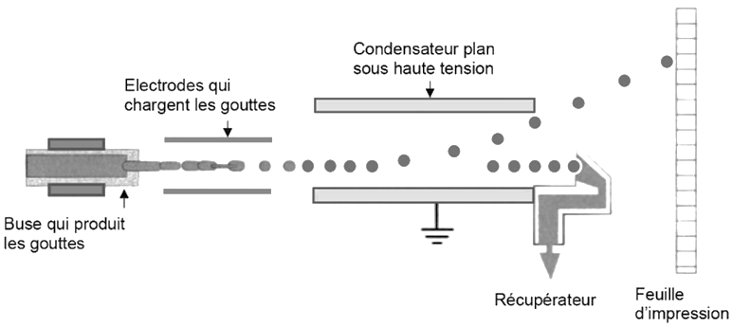

**Figure 1 :** Fonctionnement d’une imprimante à jet d’encre continu

Source : d’après « Vous avez dit physique ? » – K. Fadel – Dunod

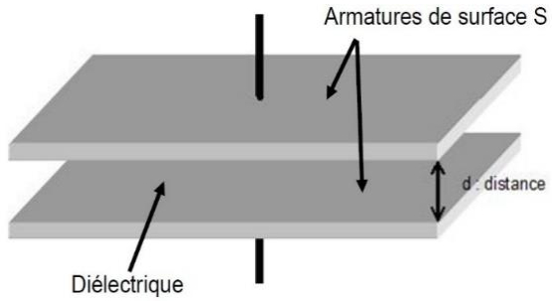**PARTIE A : Modèle du condensateur plan**

Un condensateur plan, de capacité *C*, est constitué de deux armatures conductrices, de surfaces 𝑆 identiques, planes en regard, parallèles entre elles. Elles sont séparées d’une distance *d* par un matériau diélectrique (**figure 2**).

La capacité *C* dépend des caractéristiques du condensateur et on souhaite tester si elle respecte une relation de la forme $C = k × \frac{S}{d}$ (**relation 1**)

où 𝑘 est une constante.

Pour ce faire, on réalise un montage électrique dans lequel un condensateur plan de capacité variable est soumis à une tension continue *U* = 1,50 V (**figure 3**).

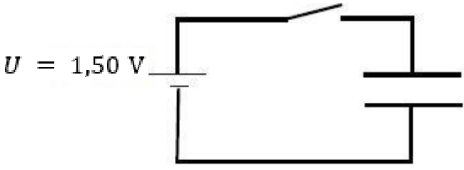

**Condensateur plan dont la surface des armatures**

**Et la distance entre elles varient.**

**Figure 3 :** Schéma du circuit électrique réalisé

Au cours d’une première série de mesures, la distance entre les armatures est fixée à *d* = 5 mm. En faisant varier la surface 𝑆 des armatures, on mesure la capacité *C* du condensateur. Grâce aux mesures réalisées, on trace le graphe de la **figure 4**.

Une seconde série de mesures permet d’obtenir le graphe présenté en **figure 5** : on mesure la capacité *C* du condensateur en faisant varier la distance *d* entre les armatures, leur surface 𝑆 étant fixée à 𝑆 = 200 mm2.

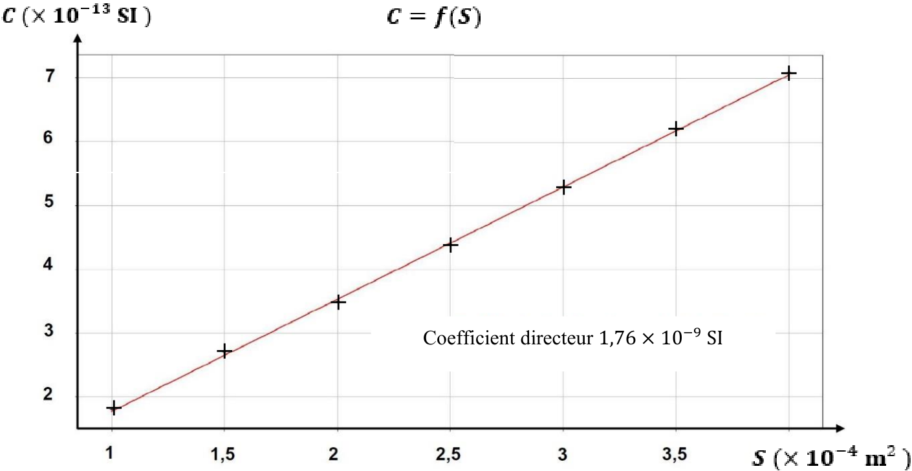

**Figure 4 :** Évolution de la capacité du condensateur plan

en fonction de la surface de ses armatures

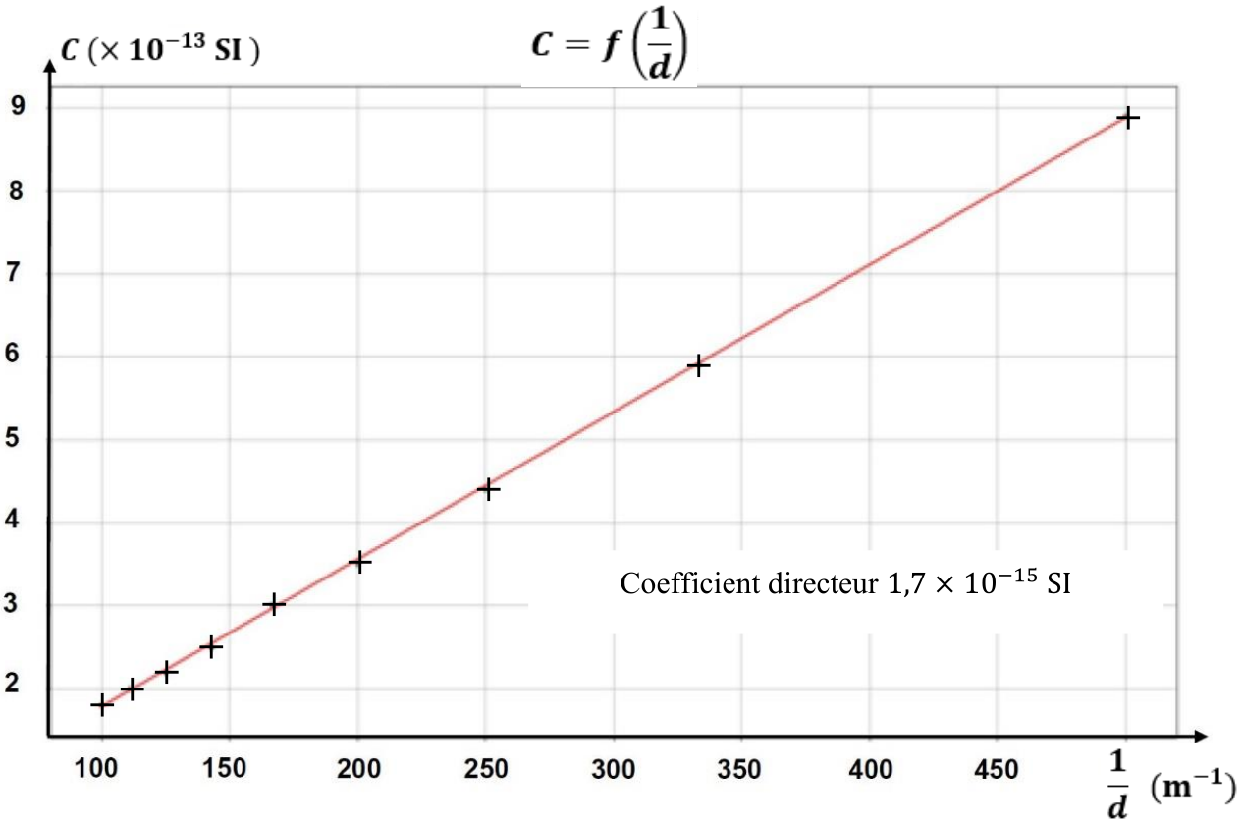

**Figure 5 :** Évolution de la capacité du condensateur plan en fonction

de l’inverse de la distance entre ses armatures

**A.1.** Donner l’unité de la capacité d’un condensateur dans le système international (SI).

**A.2.** Montrer que les graphiques présentés en **figures 4 et 5** respectent la **relation 1**.

**PARTIE B : Mouvement d’une goutte d’encre électriquement chargée**

**Données :**

* + - Distance entre les armatures du condensateur plan : *d* = 5,0 mm.
    - Longueur des armatures : *L* = 20 mm.
    - Charge électrique du condensateur plan : *q*C = 1,0 nC.
    - Distance entre le condensateur plan et la feuille d’impression : *D* = 10 mm.
    - Volume d’une goutte d’encre : *V* = 1,5 × 10−14 m3.
    - Masse volumique de l’encre : *ρ* = 9,5 × 102 kg ⋅ m−3.
    - Charge électrique d’une goutte d’encre : *q* = − 2,0 × 10−13 C.
    - Intensité du champ de pesanteur terrestre : *g* = 9,8 m ⋅ s−2.
    - Tension constante appliquée entre les armatures : *U* = 3,0 kV.
    - Valeur de la vitesse initiale de la goutte d’encre : 𝑣0 = 30 m.s−1.
    - Pour un condensateur plan, la valeur *E* du champ électrostatique est reliée à la tension *U* et à la distance *d* qui sépare les armatures par la relation : .

**B.1. Trajectoire d’une goutte d’encre électriquement chargée dans un champ électrique uniforme**

Dans cette partie, on étudie le mouvement, dans le référentiel terrestre supposé galiléen, d’une goutte d’encre électriquement chargée assimilée à un point matériel M entre les plaques d’un condensateur plan de capacité *C*. Une tension constante *U* est appliquée entre les armatures.

À l’instant 𝑡 = 0, la goutte arrive en un point O avec un vecteur vitesse initiale $\vec{v_{0}}$ parallèle aux armatures du condensateur plan (**figure 6**).

Lors de cette étude, on négligera tout type de frottement ainsi que la valeur du poids *P* de la goutte d’encre devant la valeur de la force électrostatique *Fe* subie par la goutte.

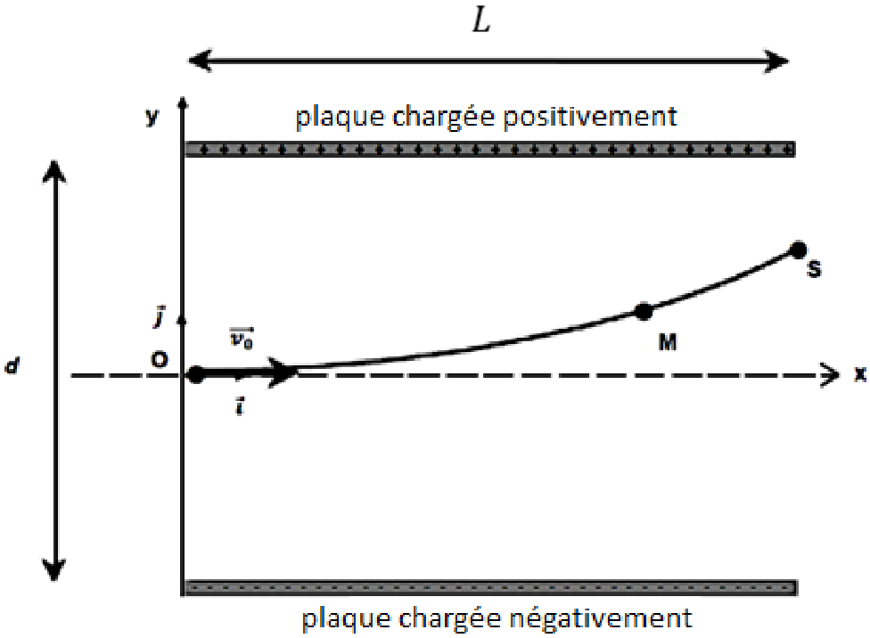

**Figure 6 :** Trajectoire de la goutte d’encre électriquement chargée

**B.1.1.** Vérifier quantitativement que l’hypothèse de négliger le poids de la goutte devant la force électrostatique est justifiée.

**B.1.2.** Compléter le schéma de l’**ANNEXE À RENDRE AVEC LA COPIE** en représentant sans souci d’échelle le champ électrostatique $\vec{E}$ et la force électrostatique $\vec{F_{e}}$ que subit la goutte d’encre au point M. Justifier l’orientation de chacun des vecteurs.

**B.1.3.** Déterminer la valeur de la capacité *C* du condensateur plan de charge *q*C soumis à la tension électrique *U*.

**B.1.4.1.** Établir les équations horaires x(𝑡) et y(𝑡) du mouvement de la goutte d’encre.

**B.1.4.2.** En déduire que la trajectoire de la goutte d’encre au sein du condensateur plan s’écrit :

$$y\left(x\right)=\frac{q×U}{2×m×d×v_{0}^{2}}×x^{2}$$

**B.1.4.3.** Donner alors l’expression de l’ordonnée *yS* de la goutte à la sortie S du condensateur.

**B.2. Impact de la goutte d’encre sur la feuille**

À la sortie du condensateur plan, la goutte d’encre n’est soumise à aucune force (on néglige son poids). Elle acquiert alors un mouvement rectiligne uniforme jusqu’à la feuille de papier située à la distance *D* du condensateur plan. Le point d’impact de la goutte sur la feuille se situe à l’ordonnée *y* = O’Y avec O’ situé au centre de la feuille. La trajectoire rectiligne suivie par la goutte fait avec l’axe (*Ox*) un angle *α* et intercepte l’axe au point I, milieu de OH (**figure 7**).

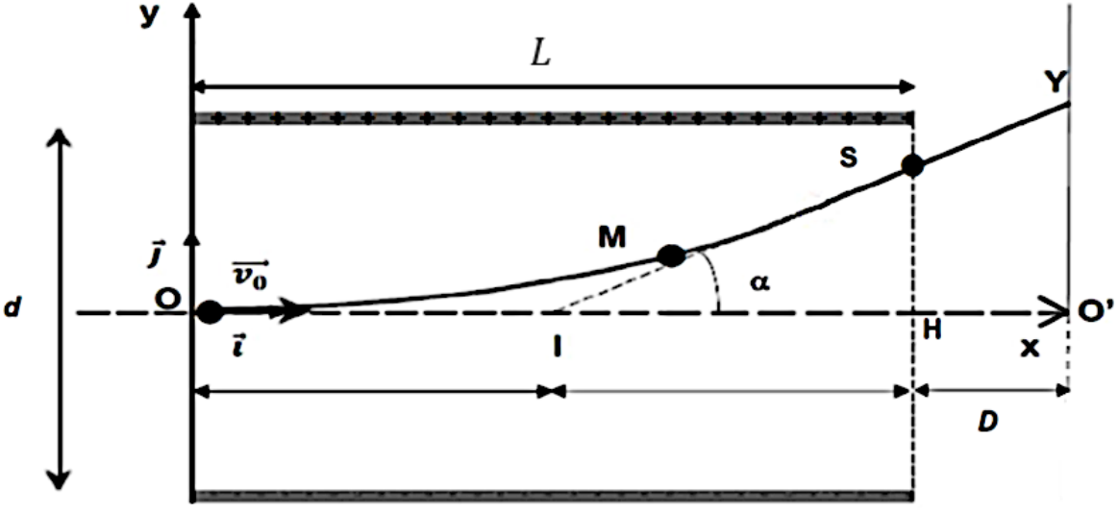

**Figure 7 :** Du condensateur plan à la feuille d’impression

**B.2.1.** Justifier que la goutte suit un mouvement rectiligne uniforme entre le condensateur plan et la feuille.

**B.2.2.1.** Exprimer tan*α* en fonction de O’Y et O’I d’une part et en fonction de SH et HI d’autre part.

**B.2.2.2.** En déduire que l’ordonnée 𝑌 du point d’impact de la goutte d’encre sur la feuille a pour expression :

$$Y=-\frac{q×U×L}{m×d×v_{0}^{2}}×\left(\frac{L}{2}+D\right)$$

**B.2.2.3.** Déterminer dans quelle zone de la feuille, c’est-à-dire zone 1, 2 ou 3 de la **figure 8**, la goutte va se déposer.

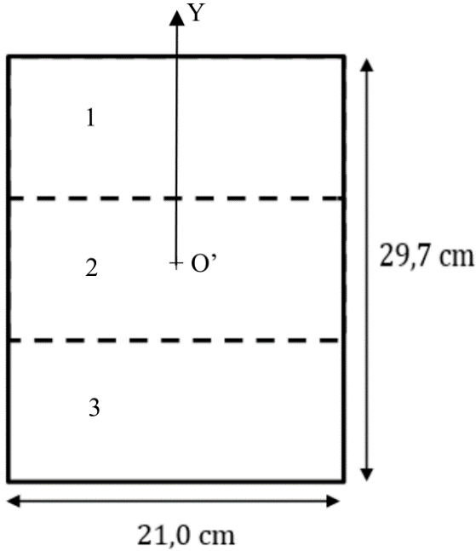

**Figure 8 :** Les différentes zones d’une feuille A4

(les trois zones sont de même dimension)

**ANNEXE À RENDRE AVEC LA COPIE (même non complétée)**

